浙江省2008年10月高等教育自学考试
信息系统开发与管理试题
课程代码：04757
一、单项选择题(本大题共15小题，每小题2分，共30分)
在每小题列出的四个备选项中只有一个是符合题目要求的，请将其代码填写在题后的括号内。错选、多选或未选均无分。
1.从总体说，管理信息系统是由4个部分组成的，这四个部分是( )
A.信息源，信息处理器，信息用户和信息管理者
B.数据库，信息处理器，信息存储器和信息管理者
C.数据库，信息处理器，信息用户和信息存储器
D.信息源，计算机，数据库和信息管理者
2.MIS从管理层次上进行纵向划分时，可分为高层战略层，中层______和基层执行层。
( )
A.指挥层 B.战术层
C.计划层 D.操作层
3.下列管理信息系统建设环境分析的描述中，不正确的是( )
A.环境分析必须认真细致，不放过每一个细微枝节
B.内部环境分析的重要内容之一是最高领导层的理解和认识
C.外部环境主要是企业的生存环境
D.环境分析有利于确定信息系统的规模，投资等方案
4.下列关于业务流程图的描述中，错误的是( )
A.业务流程图反映业务执行的运动过程
B.业务流程图是业务人员与开发人员的一种媒介
C.在软件开发规范中，业务流程图是必须提供的资料之一
D.可从业务流程图中抽象出数据流程图
5.企业信息系统建设中，下述哪一个是系统建设的基础？( )
A.网络 B.硬件
C.软件 D.数据
6.IMM模型将组织信息化程度划分为______个级别。( )
A.4 B.5
C.6 D.7
7.对系统分析中目标分析的正确描述是( )
A.目标设定的标准是无法度量的 B.目标尽可能高标准
C.目标一旦确定就不要更改 D.目标是由企业环境和功能需求确定的
8.数据字典建立在______阶段进行的。( )
A.系统规划 B.系统分析
C.系统设计 D.系统实施
9.下列关于数据分析的描述中不正确的是( )
A.数据分析包括数据字典的编制
B.数据字典中被定义的内容一定会在数据流图中出现
C.数据流图为系统设计提供支持
D.数据流图抽象于组织机构图
10.BSP方法的主要目标是( )
A.制定信息系统规划 B.定义数据类
C.确定数据资源的管理 D.定义企业过程
11.下列哪一个是输出设备？( )
A.鼠标 B.键盘
C.数/模转换器 D.模/数转换器
12.对于下面列出的任务：Ⅰ.将系统或子系统分解为多个模块Ⅱ.确定模块间传送的数据及其调用关系Ⅲ.评价并改进模块结构的质量Ⅳ.将多个模块合并为一个系统总体设计的主要任务有( )
A.Ⅰ,Ⅱ和Ⅲ B.Ⅰ
C.Ⅱ D.全部
13.系统设计是系统开发各阶段的重要组成阶段，下述哪一项内容不是系统设计阶段的固有组成内容？( )
A.计算机配置设计 B.数据库设计
C.应用软件设计 D.程序设计
14.系统维护活动是在系统生命周期的哪个阶段？( )
A.系统分析 B.系统设计
C.系统实施 D.系统运行
15.以下说法正确的是( )
A.类封装比对象封装更具体、更细致
B.类是封装的最基本单位
C.面向对象的类是封装良好的模块
D.对于封装结构通常越在上层的类越具有一般性和共性，越在下层的类越具体、越细化
二、填空题(本大题共10小题，每小题2分，共20分)
请在每小题的空格中填上正确答案。错填、不填均无分。
1.信息系统的需求分析分为两部分：功能需求和非功能需求，一般来说，建设信息系统的软件费用很大程度取决于__________，硬件和网络费用很大程度取决于__________。
2.数据流图包含4个基本成分：外部实体、__________、__________和数据处理过程。
3.面向对象的软件开发方法一般包括__________、__________、面向对象编程三个主要环节。
4.软件文档分为__________和__________，描述系统设计、实现和测试的文档属于后者。
5.对信息系统开发的效益分析，一般应包括对__________的分析和对__________的分析两个部分。
6.信息系统从概念上来看是由信息源、__________、__________和信息管理者四大部分组成。
7.结构化方法为了精确性和可理解性，一般采用结构化语言、__________和__________三种半形式化的方式编写基本处理的小说明。
8.假设一个项目总预算为50万元,进展到现在,累计预算、累计实际成本和累计挣值分别是：38万元、36万元、34万元。请计算成本差CV为___________，项目执行得__________（好/不好）。
9.从数据流图导出结构图，可根据数据流图的不同结构分别利用__________和__________方法导出标准的结构图。
10.结构化分析与设计方法，一般是通过系统分析来建立信息系统的__________模型，再通过系统设计来建立信息系统的__________模型。
三、名词解释(本大题共5小题，每小题4分，共20分)
1.系统
2.时间—成本平衡法
3.面向对象方法
4.雁行模式
5.道德风险
四、简答题(本大题共2小题，每小题8分，共16分)
1.简述信息系统监理的含义。
2.简述生命周期法中系统实施的任务。
五、综合题(本大题共14分)
假设项目的正常和应急时间及成本的网络图如下：
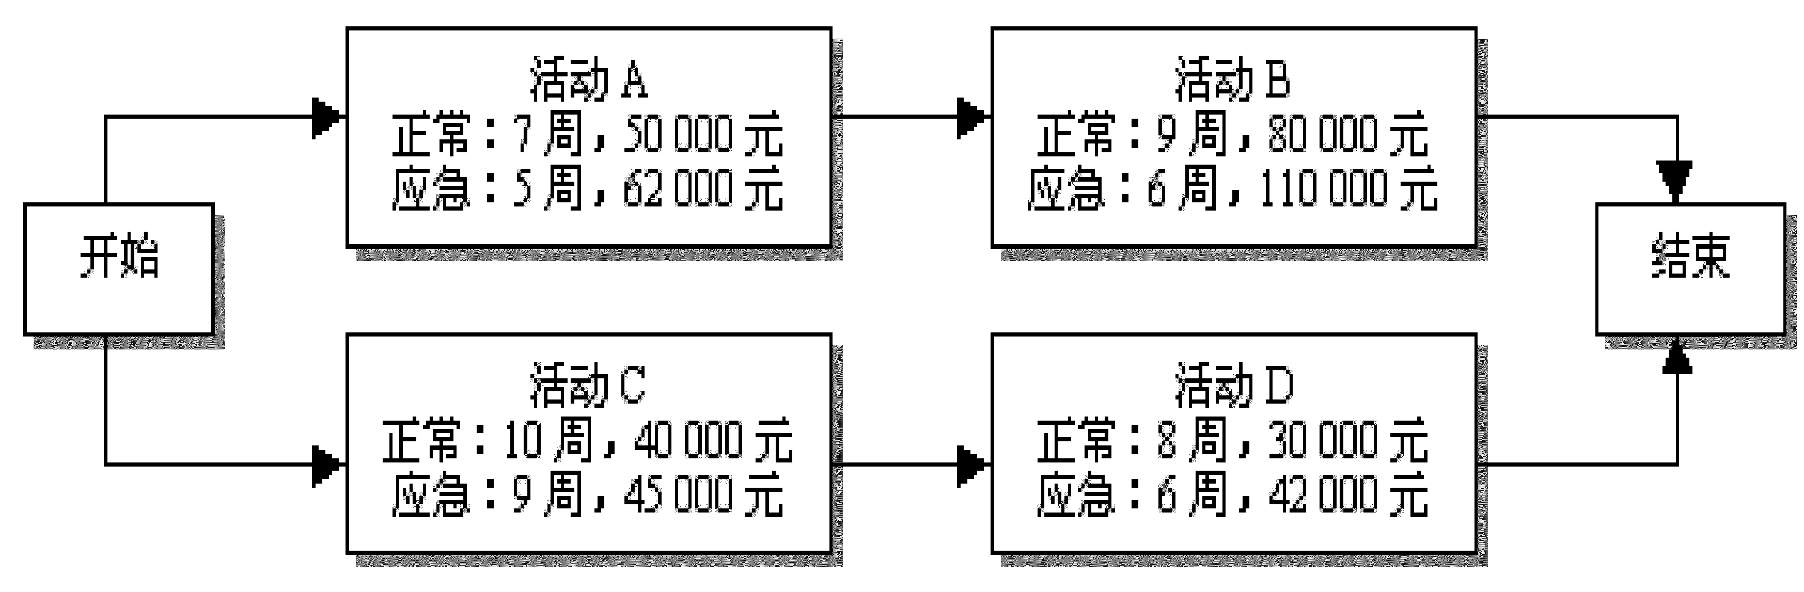
则（1）分析该项目正常情况下最早结束时间为多少？项目的总成本为多少？
（2）如果工期压缩到15周，则对项目要进行如何调整，调整后的总成本为多少？

